臺北市立成功高級中學106學年度第2學期地球科學(下)第三次平時作業更正
題號 | 原始題目及狀況 | 更正或補充
36 | 答案B | 答案C
48 | 題目略，缺圖。 | 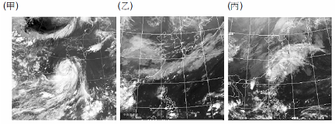
85 | 題目略，缺選項。 | (A)春分 (B)夏至 (C)秋分 (D)冬至 (E)隔年新年。
92~94題組 |  | 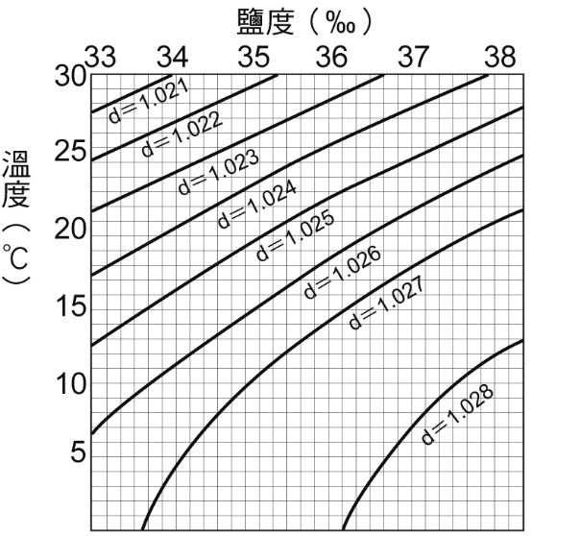
98 | 科學家主要利用何種方法測量海底深度？  (A)衛星觀測 (B)潛艇探測 (C)溫鹽深儀。 | - 科學家主要利用何種方法測量海底深度？  (A)衛星觀測 (B)潛艇探測 (C)溫鹽深儀 (D)聲納。  - 答案改D

